Groß..., größer..., Jumbo:
KTQ-105 Mechanisches Multitalent mit Riesen-Trackball

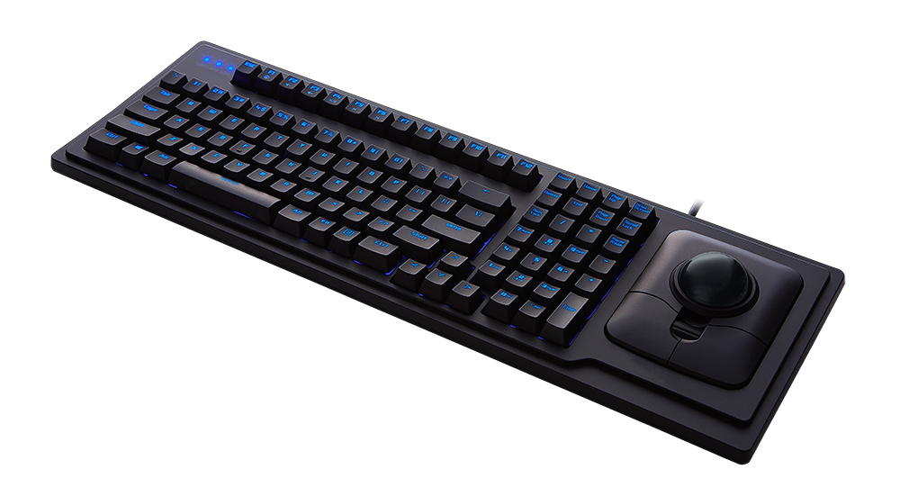
Germering, 27. Juli 2017. tastaturen.com stellt mit der KTQ-105 ein neues Multitalent vor: Neben der hochwertigen Vollausstattung wie Standardlayout inklusive Nummernblock, bietet die Langhubtastatur zusätzlich einen extra großen optischen Trackball sowie eine 4-stufige Helligkeitssteuerung. Das übersichtliche Gerät überzeugt gleichermaßen in drei Anwendungsbereichen: Sowohl für Büro-Anwendungen zur Bedienung von Grafikprogrammen und für Spiel-Sessions, als auch für Industrieeinsätze zur Dateneingabe mit Handschuhen. Dafür sorgt nicht zuletzt der handliche Kugeldurchmesser von stattlichen 50 mm. Die Kugelgeschwindigkeit lässt sich nach Bedarf individuell skalieren. Blaue LEDs sorgen zudem dafür, dass selbst in dunkleren Arbeitsumgebungen jederzeit eine ausreichende Beleuchtung gewährleistet ist. Die KTQ-105 kommt mit einem gängigen USB-Anschluss zum Kunden. Dabei sind Tastatur und Maus jeweils separat anschließbar und unterstützen so den Einsatz von KVM-Switches, -Splittern und -Verlängerungen.

Powerfrau
Die robuste Tastatur schafft 60 Millionen Tastenanschläge in ihrem Leben und ist mit erstklassigen mechanischen Switches ausgestattet. Diese sind darauf ausgelegt, hohen Belastungen standzuhalten. Das Layout ist mit Multimedia-Tasten optimiert für Gaming. In Summe mit der 4-stufigen LED-Beleuchtung sowie dem Jumbo-Trackball und dem Mausrad, ist die KTQ-105 ein Multitalent, geeignet für unterschiedliche Anforderungen in verschiedenen Einsatzbereichen.

Weitere Informationen unter: Presseinformation KTQ-105
Wenn Sie mögen, dann liken Sie uns auch auf facebook unter
https://www.facebook.com/GeBE-Computer-Peripherie-GmbH-1305624282865871/

KONTAKTDATEN

GeBE Computer & Peripherie GmbH
Edelweißstraße 20, 82110 Germering
Tel.: (089) 894399-0, Fax: (089) 894399-11
Email: sales@tastaturen.com
URL: http://www.tastaturen.com

Pressekontakt
Astrid Kornelius
Tel.: (089) 894399-0, Fax: (089) 894399-11
Email: marketing@tastaturen.com

Kundenkontakt
Paul Pabst
Tel.: (089) 894399-0, Fax: (089) 894399-11
Email: paul.pabst@tastaturen.com

Über tastaturen.com
GeBE Computer & Peripherie GmbH wurde 1998 gegründet. Das Unternehmen entwickelt, produziert und vertreibt kundenspezifische Tastaturen, insbesondere Folien- und Kurzhubtastaturen sowie Silikonschaltmatten. GeBE ist sowohl Hersteller eigener als auch Distributor herstellerübergreifender, namhafter Tastaturprodukte.

